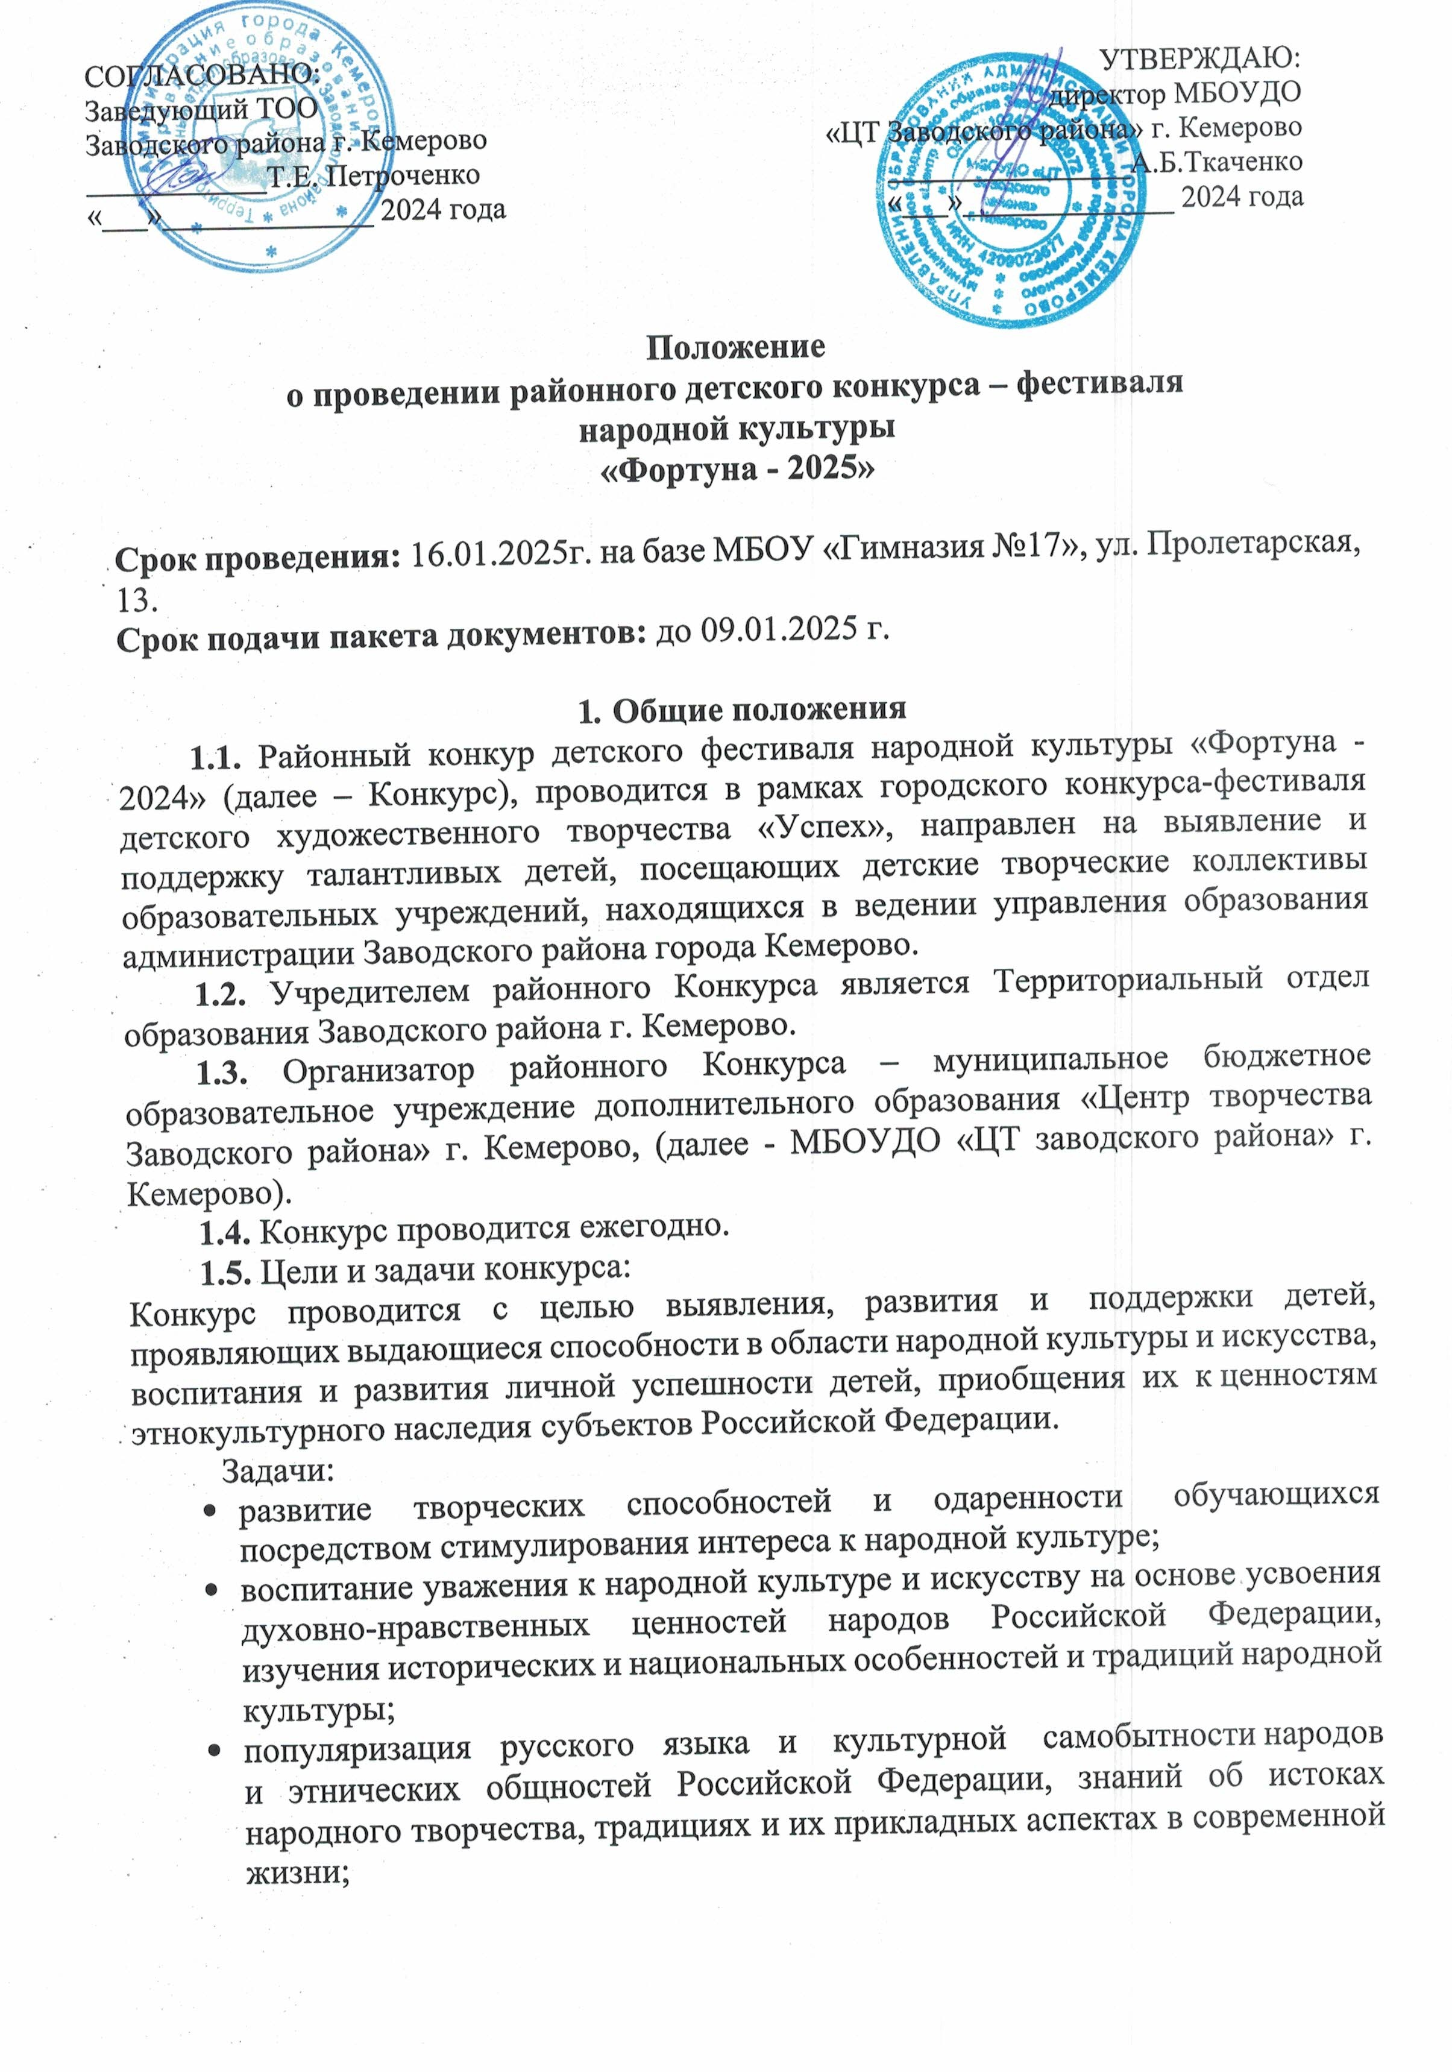

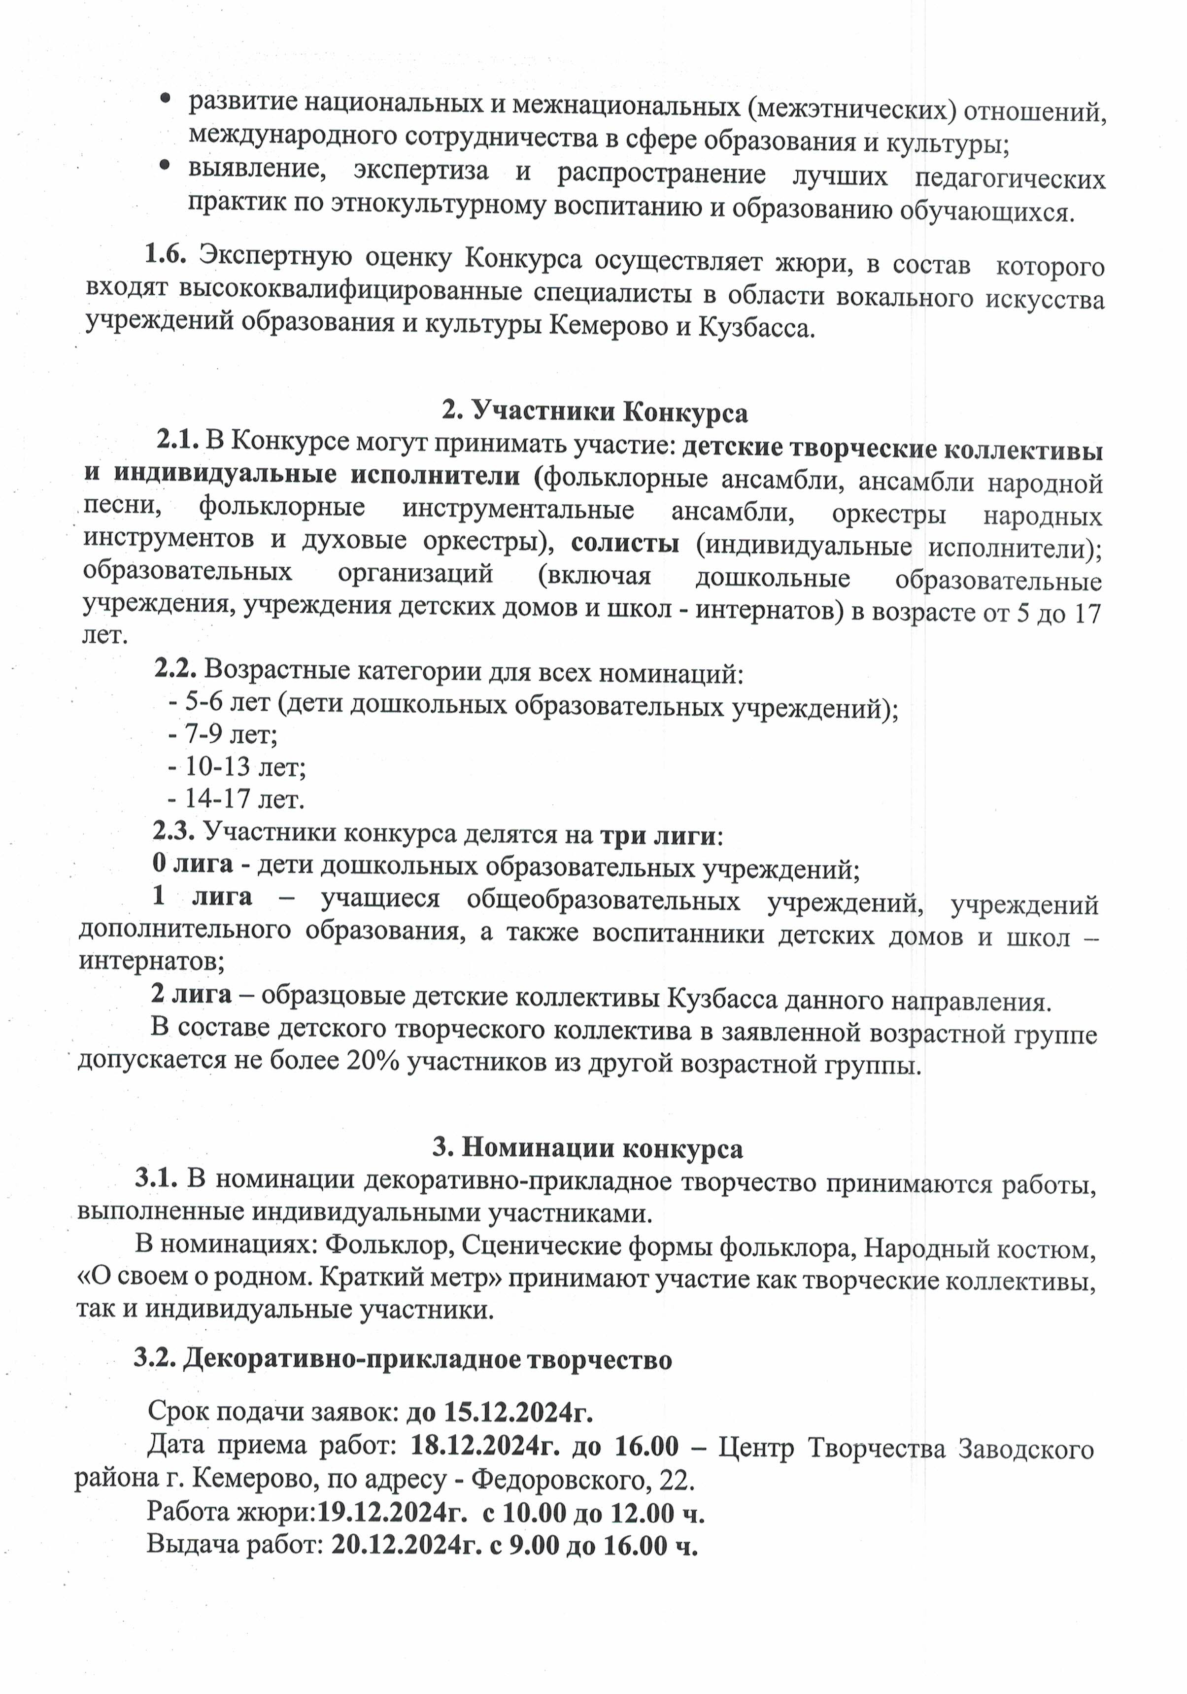

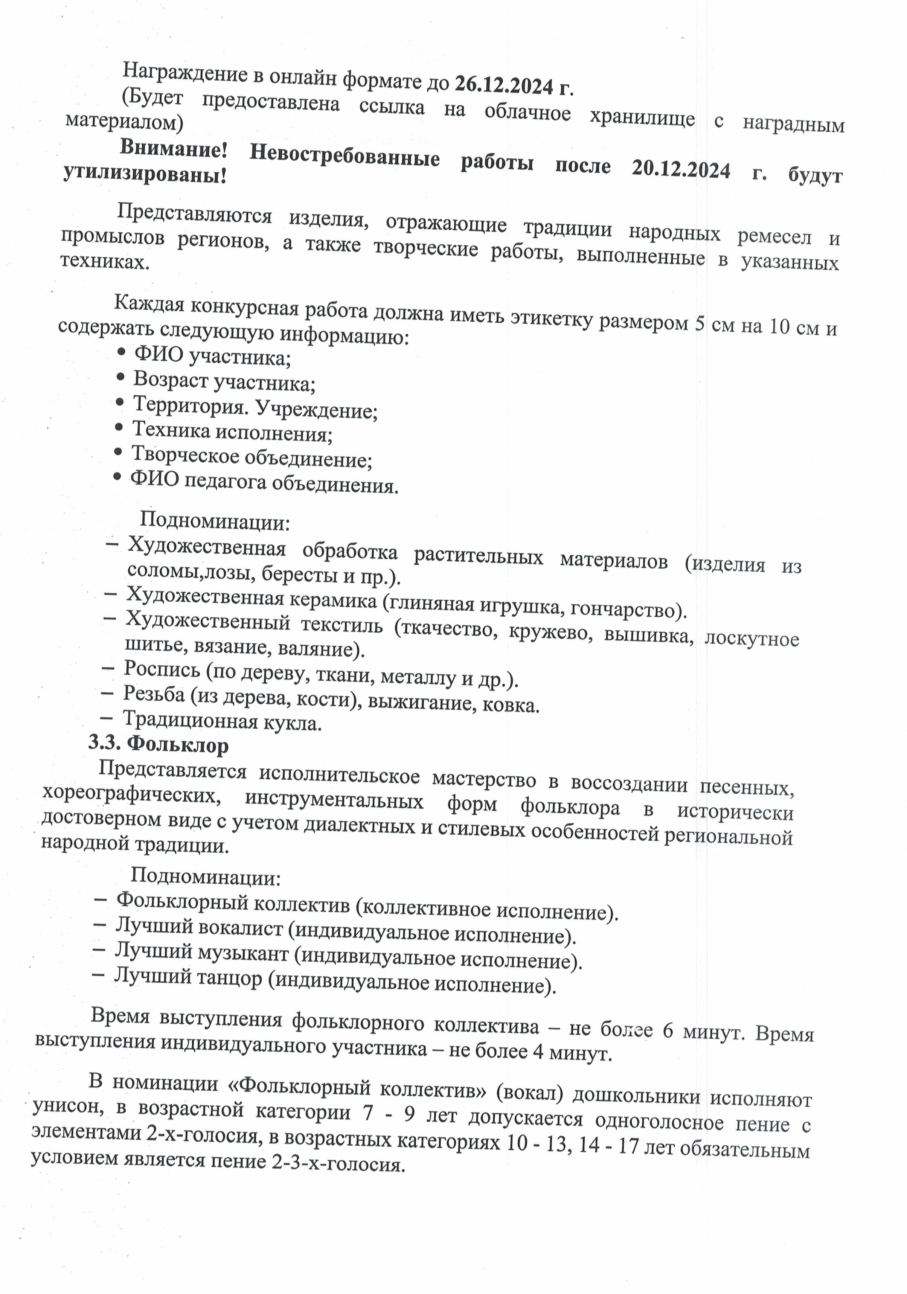

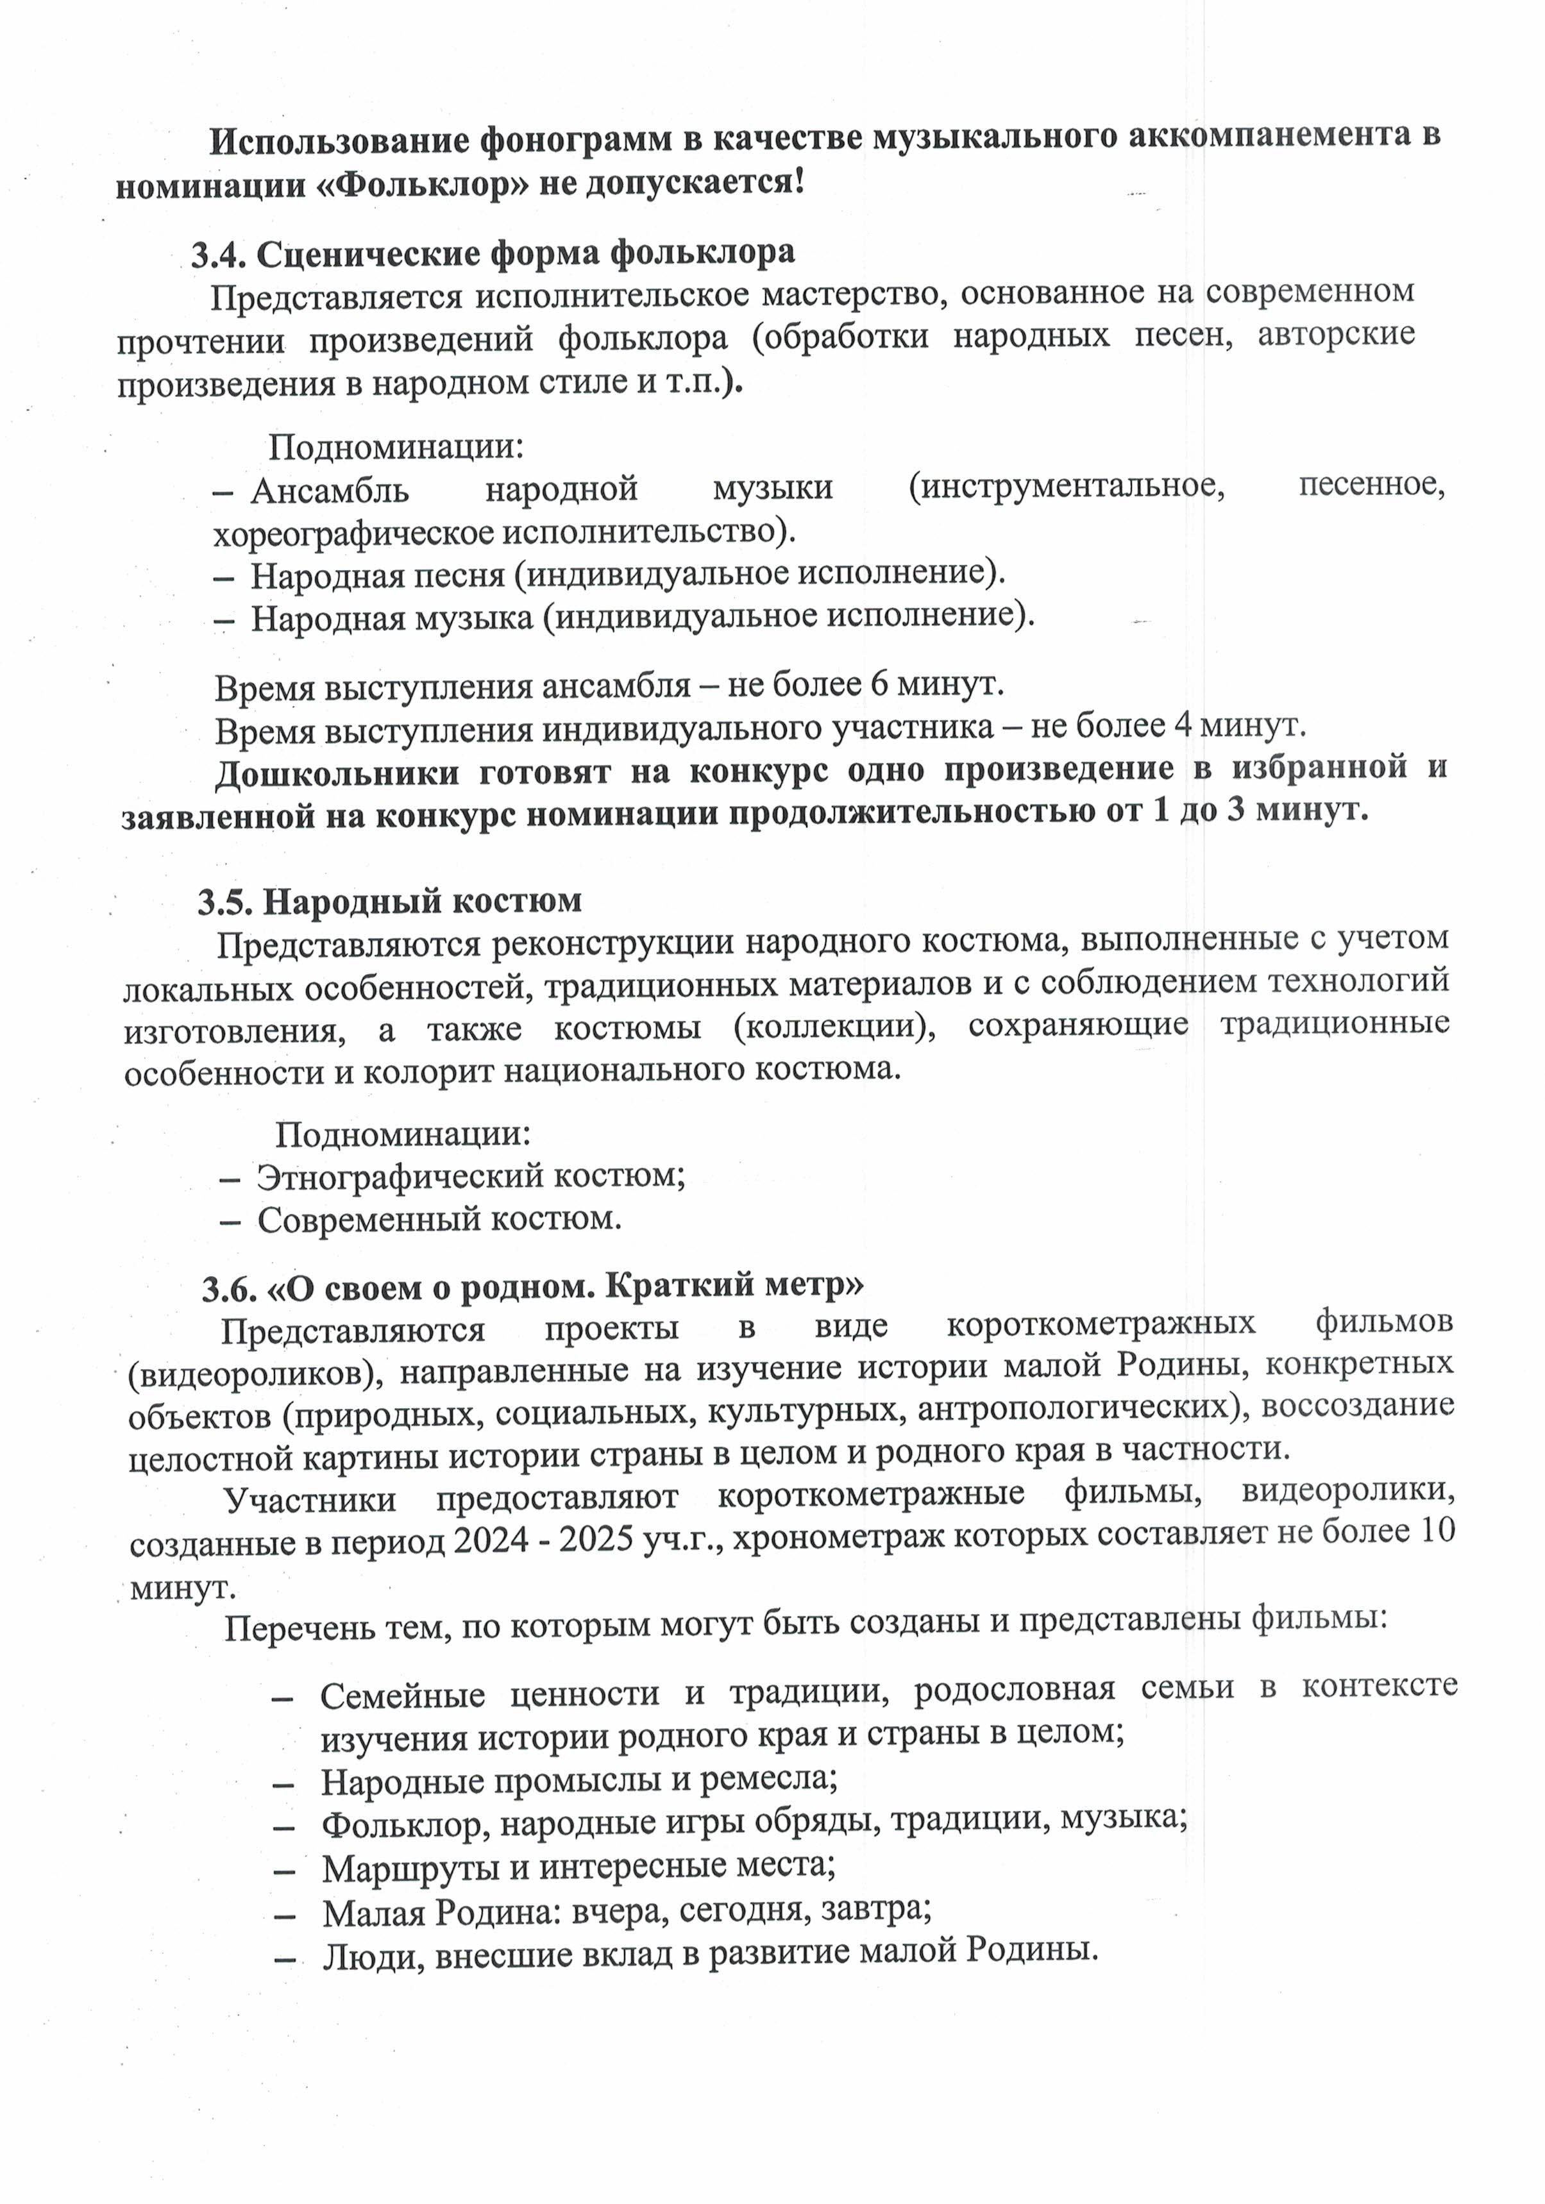

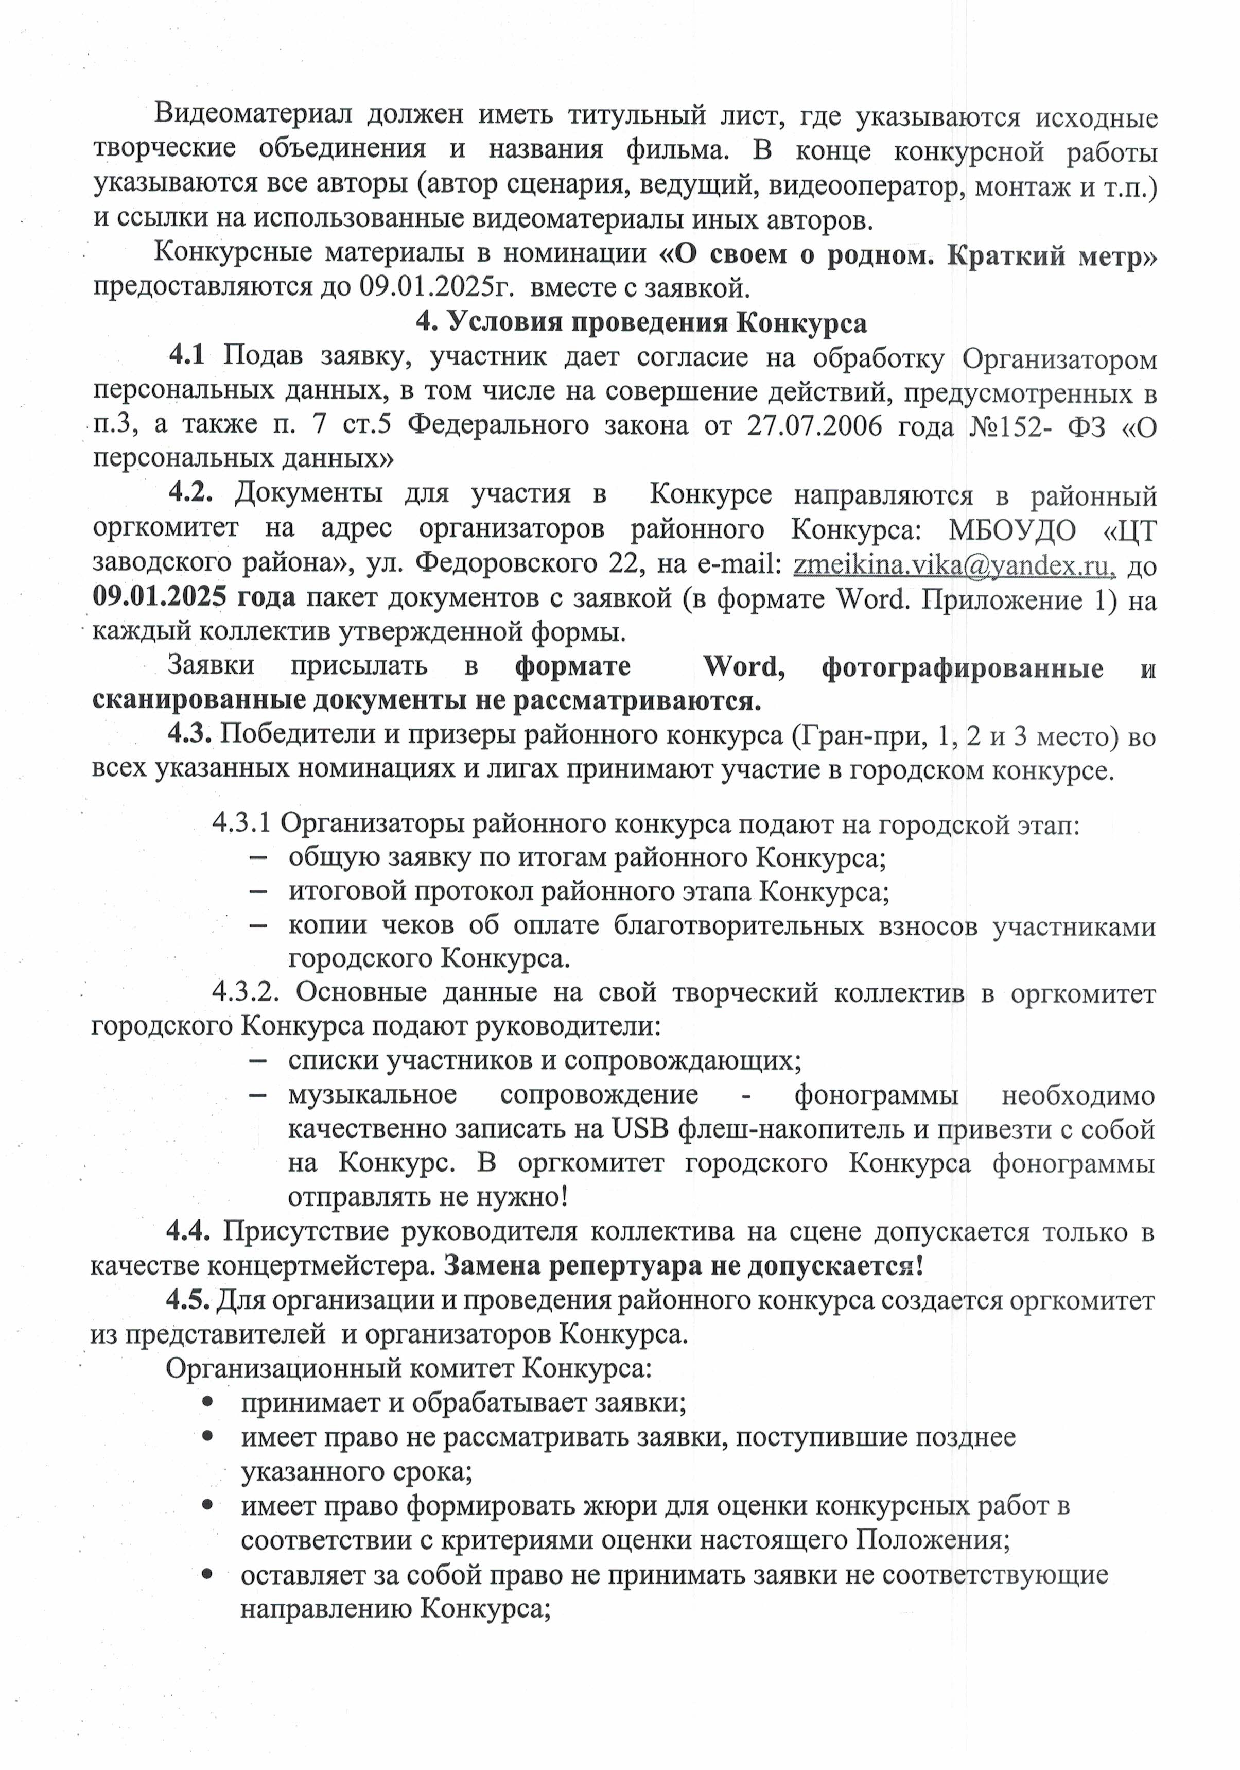

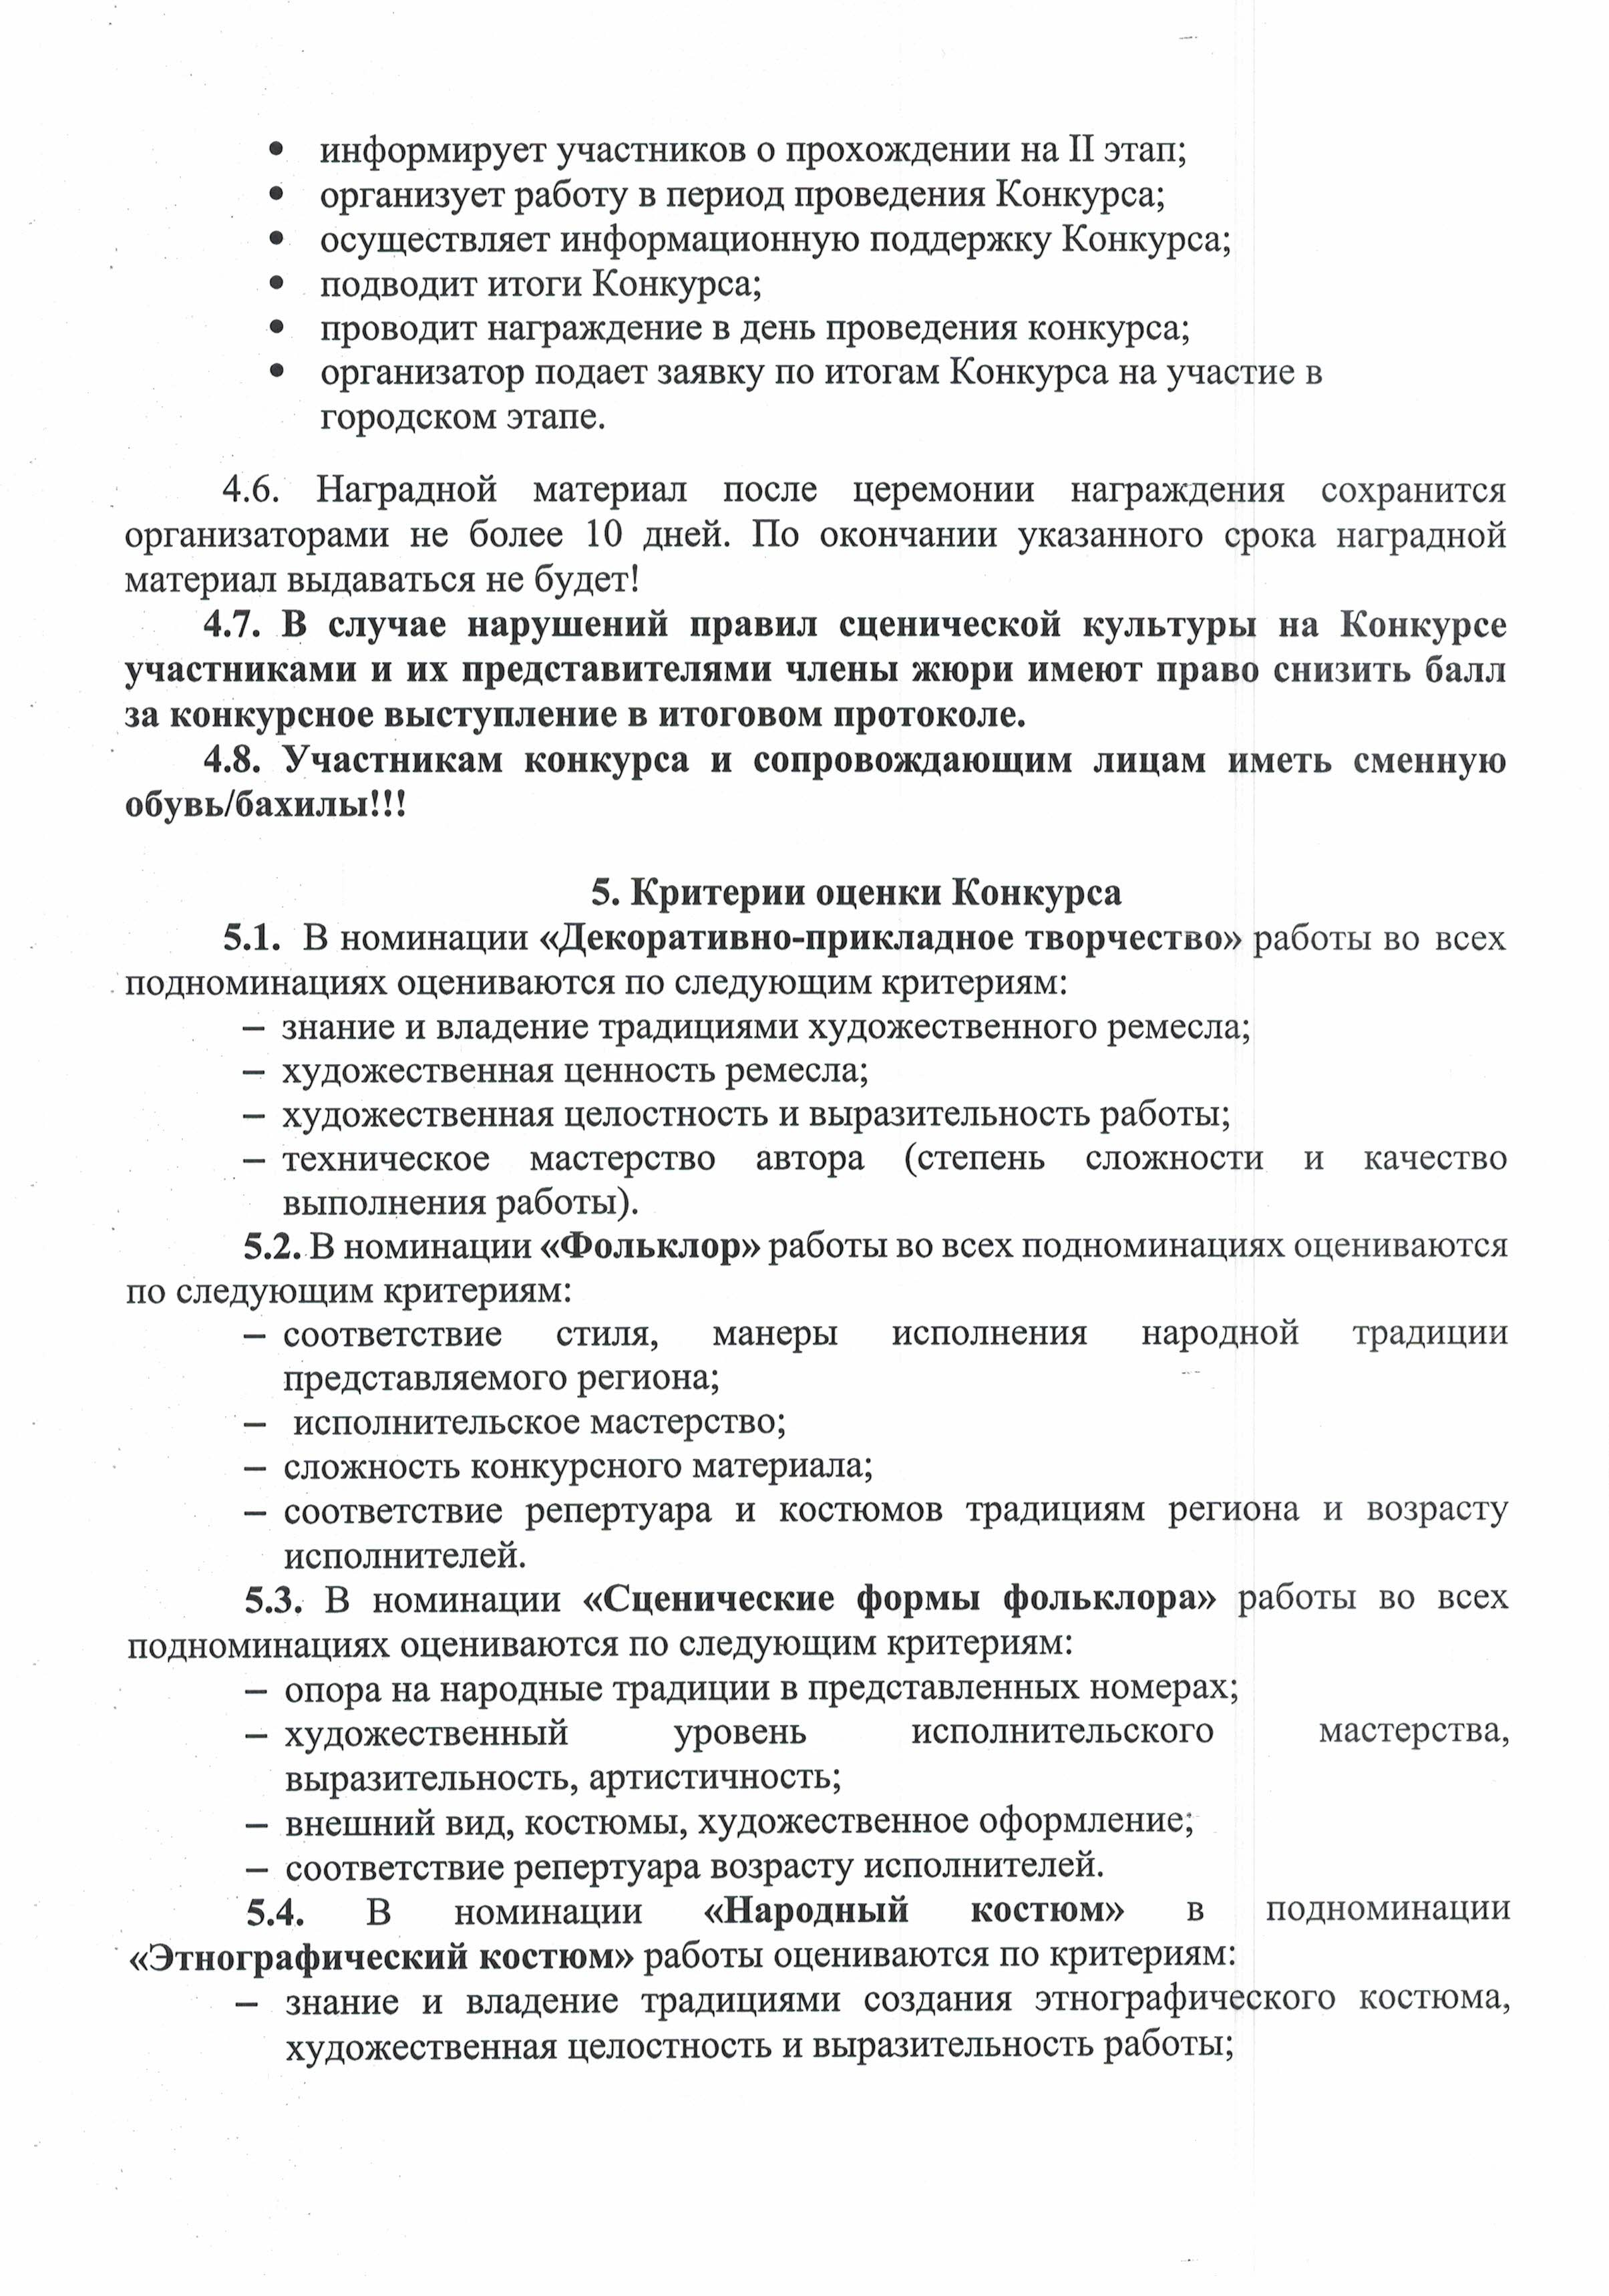

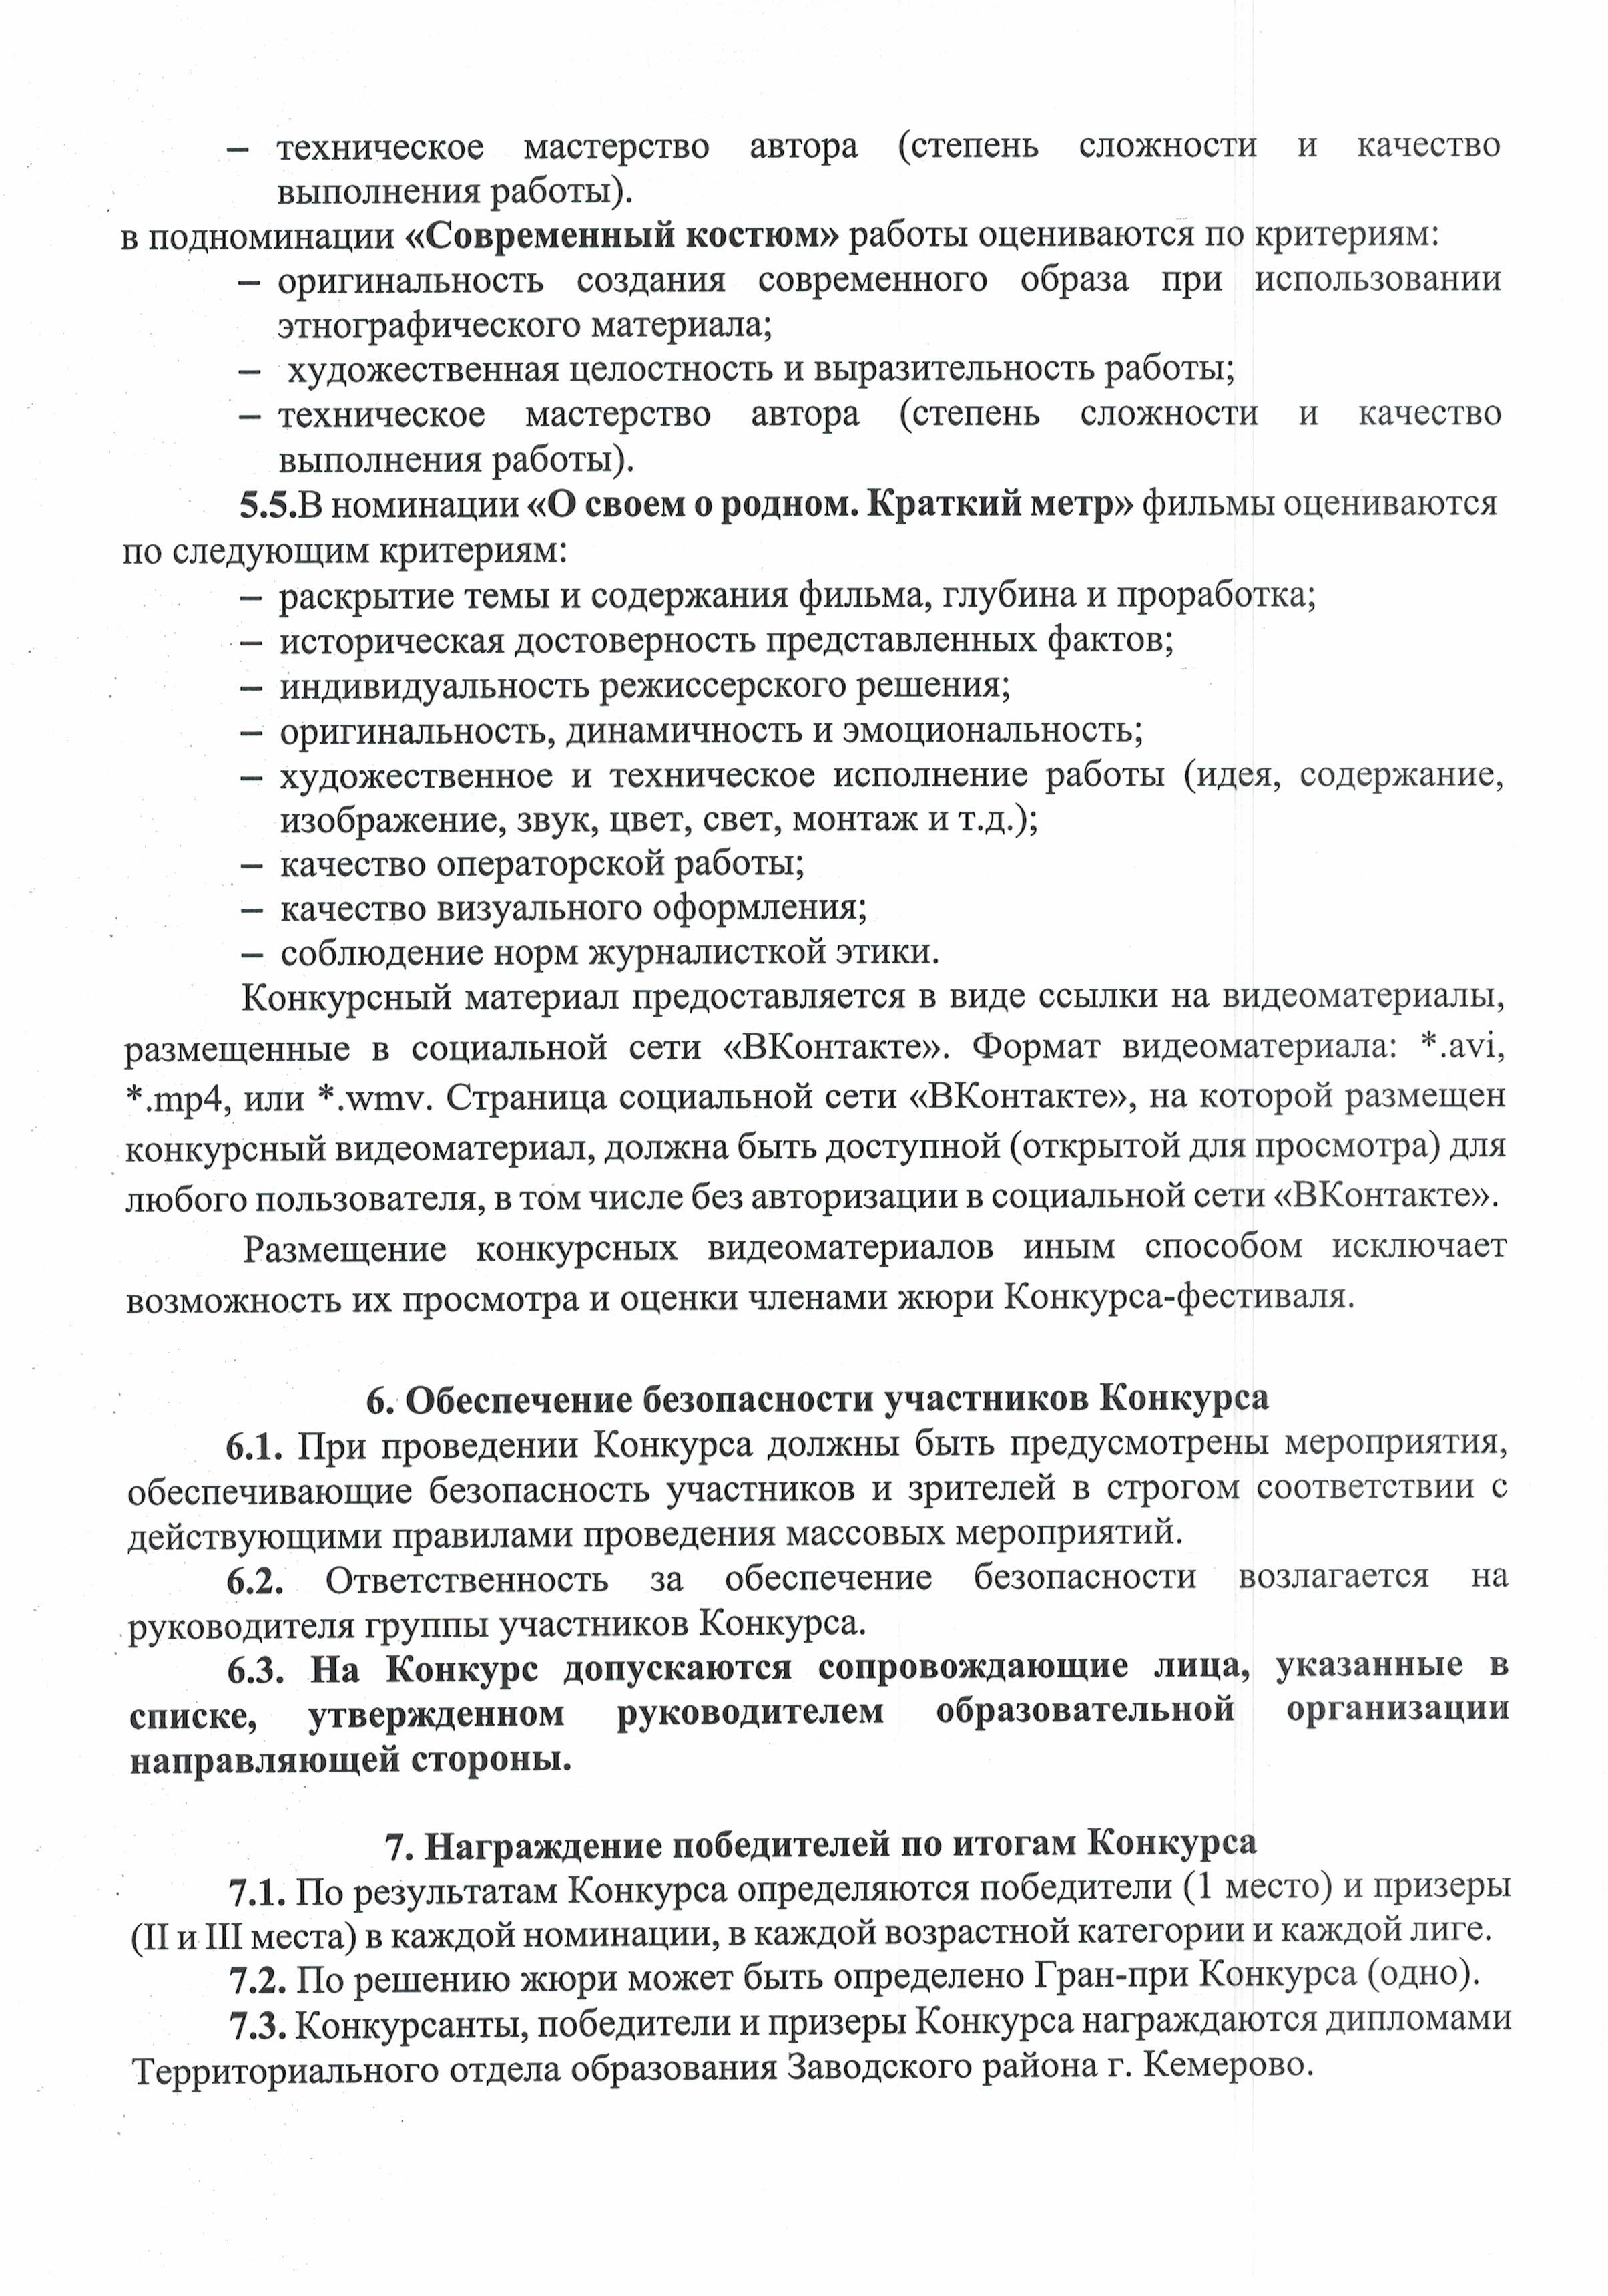

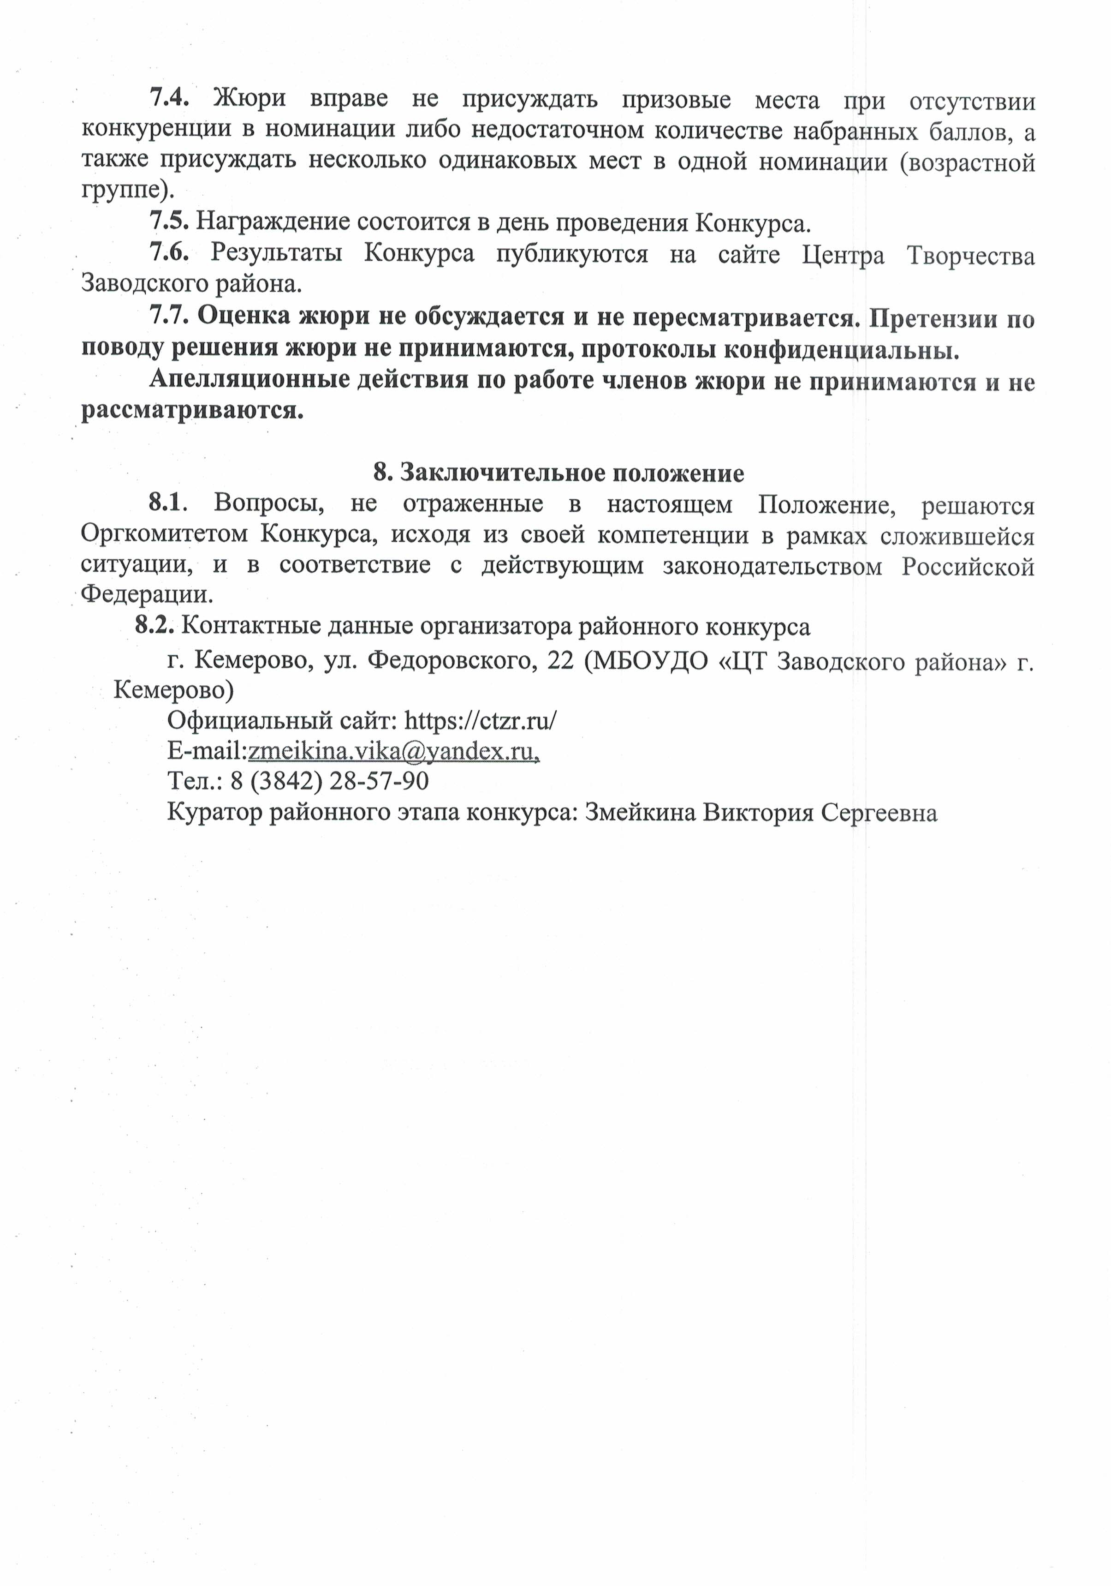

Приложение № 1

Образец заявки:
в Оргкомитет районного детского
Конкурса- фестиваля народной культуры
«Фортуна - 2025»
Заявка на участие
в районном детском Конкурсе – фестивале народной культуры
«Фортуна - 2025»
- Название учреждения, территория, e-mail
- Название коллектива, год создания
- Количество исполнителей конкурсной программы
Из них: участников с ОВЗ
участников с ТСЖ
участников дети-сироты
дети участников СВО
- Номинация Конкурса
- Возрастная категория/лига, в которой заявляет себя коллектив (дошкольники; 7-9 лет; 10-13 лет; 14-18 лет) ____________________ лига
- Название конкурсного номера
- Автор музыки
- Автор хореографии, постановщик
- Время исполнения номера
10. Ф.И.О. руководителя детского коллектива
11. Ф.И.О. педагогов, работающих на коллективе

12. Контактный телефон руководителя, e-mail

Заявка для участников сольного исполнительства

- Фамилия, имя участника
- Дата рождения (число, месяц, год), сколько полных лет на данный период
- Название образовательного учреждения, название коллектива (для участников, выступающих от учреждений дополнительного образования) класс (для обучающихся лицеев, гимназий и школ)

- Название произведения, автор
- Хронометраж произведения (мин.)
- Ф.И.О. руководителя (полностью)
- Контактный телефон руководителя, e-mail
- Ф.И.О. педагогов, работающих с участником
Приложение № 2

Заявка на участие
Образец заявки:
в Оргкомитет районного детского
Конкурса-фестиваля народной культуры
«Фортуна - 2025»

Номинации конкурса:Декоративно-прикладное творчество

№ | Фамилия, имя участника полностью | Название работы | Номинация | Образовательное учреждение | Творческое объединение, класс  (для ОУ) | ФИО педагога (ов) (полностью) | Контактный телефон, адрес электронной почты педа0гога
1 | Петрова Елизавета | Золотая осень | Традиционная кукла | МБОУДО «Центр творчества Заводского района»  г. Кемерово | Студия раннего развития «Капитошка» | Иванова Светлана Ивановна | 8950-..........  Zлкhj.a@ yandex.ru

